一、说明
名称：kormeedb_upload_api
功能：上传数据到远程数据库

配置文件设置
- 第一种方式手动配置（建议用下面的第二种方式）

配置文件路径：
Labview数据上传接口模块\kormeedb_api\my_config\config.ini

配置文件图示：
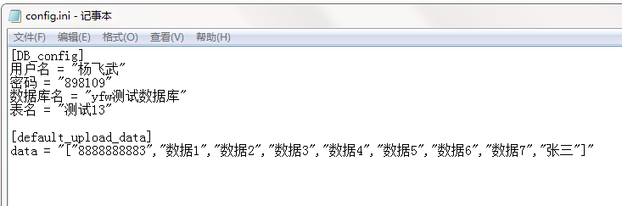

用户名：你在数据管理系统上注册的用户名。
密码：你在数据管理系统上注册时的密码。
数据库名：你在数据管理系统上创建的数据库。
表名：你在数据管理系统上创建的表名。

data：即你默认上传的数据（要符合你创建表的数据格式）
- 第二种方式自动配置（复制粘贴就搞定配置，实现上传）
优点：配置文件由服务器自动生成，快捷方便又不出错。

